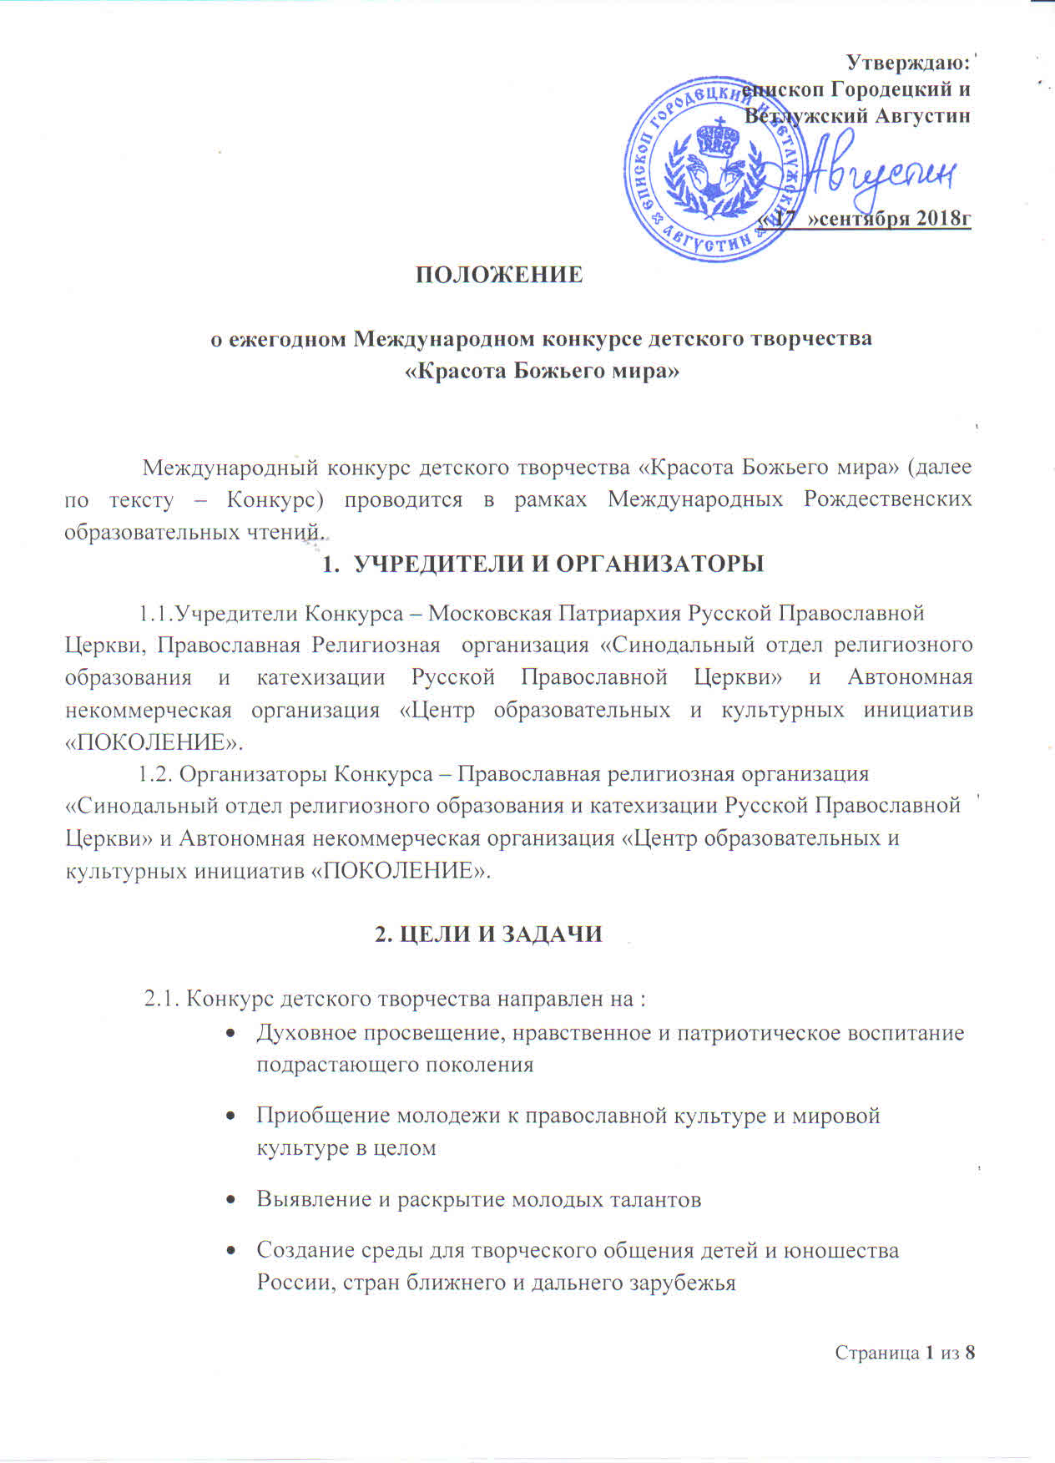

3. ЭТАПЫ ПРОВЕДЕНИЯ КОНКУРСА

Конкурс проводится в три этапа:
- Благочиннический (отборочный) муниципальные районы
– проводится на уровне благочиний Городецкой епархии с 17 сентября по 28 октября 2018 года.
- в указанный период благочиние организует конкурс, по - возможности, со светскими управлениями культуры и образования, в ходе которого жюри определяет победителей в трех возрастных категориях из расчета: 1 место – 5 работ; II место – 7 работ; III – 9 работ;
- В составе конкурсной комиссии принимают участие руководители учреждений культуры, образования, педагоги художественных школ и представители благочиния;
- благочиние награждает победителей данного этапа самостоятельно, за счет собственных средств;
Адрес для доставки рисунков ребят - победителей с заявками и с сопроводительными документами в Городец в епархию, возможно и бандеролью ПОЧТА РОССИИ: адрес 606500, г. Городец, пл. Пролетарская, д.34б Городецкий Федоровский мужской монастырь, 1 этаж , заявки необходимо приложить к рисункам или отправить по е-mail:
1. gfmm-museum@yandex.ru Сущикова Светлана Сергеевна и Челышева Екатерина.
89103900150 или
2. kult_eparh@bk.ru - отдел Культуры Городецкой епархии 89101242525

Перечень сопроводительных документов:
1. Сводная ведомость победителей благочиннического этапа (занявших I и II места) (Приложение № 1), заверенная подписью благочинного округа;
2. Соглашение родителей (законных представителей) на передачу авторских прав на творческую работу (Приложение № 2) только тем, чьи работы отправятся в Москву;
3. Копия Свидетельства о рождении (паспорта) участника, - только тем, чьи работы отправляются в Москву.
4. Соглашении родителей на обработку данных только тем, чьи работы отправляются в Москву;

2. Епархиальный (региональный) этап –
проводится отделом культуры Городецкой епархии с 29 октября
по 10 ноября;
проходит на уровне Городецкой епархии. Ответственными за организацию и проведение являются епархиальные Отделы культуры и религиозного образования при поддержке региональных государственных органов управления образования и культуры ( по согласованию).
- для оценки работ (определение победителей) в епархии формируется жюри епархиального этапа Конкурса под председательством епархиального архиерея.
-итоги второго этапа конкурса проводятся в срок до 10 ноября (включительно) 2018 года.
- итоги регионального этапа Конкурса оформляются Решением жюри и утверждаются епархиальным архиереем.
-копия Решения жюри и информация о ходе проведения регионального этапа передается в Оргкомитет Конкурса, вместе с работами победителей доставляются по адресу Оргкомитета конкурса в срок не позднее 15 ноября. Доставка работ осуществляется за счет средств епархии (епархиального управления).
- работы не прошедшие первый этап Конкурса, не принимаются на второй этап.
- подведение итогов епархиального этапа Конкурса осуществляется в срок до 20 ноября 2018 г. Информация об итогах конкурса будет опубликована на сайте Городецкой епархии www.egiv.ru
- победители и лауреаты епархиального этапа награждаются Дипломами и памятными подарками.

3. Международный (заключительный) этап – проводится в Москве (с 15 ноября по 15 декабря), в отделе религиозного образования и катехизации Русской Православной Церкви.
- подтверждение итогов третьего этапа Конкурса осуществляется жюри в срок до 15 декабря 2018 г.
- работы победителей епархиального этапа в количестве 30 (тридцати) доставляются в Отдел религиозного образования и катехизации РПЦ в г. Москву не позднее 10 ноября 2018 года;
- заключительный этап Конкурса проходит в Москве, в Отделе религиозного образования и катехизации РПЦ;
- номинации конкурса и количество призовых мест по основной тематике на заключительном этапе соответствует предыдущим этапам;
- Награждение победителей данного этапа проводится в Москве во время проведения Международных Рождественских чтений. Победители Конкурса, занявшие 1-е место в каждой номинации, награждаются Патриаршими грамотами и ценными подарками. Участники Конкурса, занявшие 2-е и 3-е места, награждаются грамотами Председателя Отдела религиозного образования и катехизации Русской Православной Церкви и ценными подарками.

4. УСЛОВИЯ ПРОВЕДЕНИЯ КОНКУРСА
1. В конкурсе могут принимать участие учащиеся православных гимназий, общеобразовательных (средних) школ, средне-специальных учебных заведений, учреждений дополнительного образования, Воскресных школ, воспитанники дошкольных и других детских учреждений России и стран зарубежья.
2. Работы, направленные на Международный этап конкурса,
не рецензируются и не возвращаются.
3. Темы, номинации Конкурса и количество призовых мест в каждой номинации утверждены Отделом религиозного образования и катехизации РПЦ.

4. Конкурс проводится в трех возрастных категориях:
    - первая группа – до 8 лет,
    - вторая группа – 9 – 12 лет,
    - третья группа – 13 – 17 лет

НОМИНАЦИИ КОНКУРСА в 2018 г.
1. «Основная тематика»
- Крещение Руси (1030-летлетию Крещения Руси посвящается)
- Князья Киевской Руси .
- Святые периода X-XI веков.
- Библейские сюжеты.
- Мир духовный и мир земной.
- Христос и Церковь.
- Любимый храм.
- Красота родной природы.
- Мой дом, моя деревня, мой город.
- Моя семья, мои друзья.
2. «Православная Икона»
Номинация посвящена 1030- летию Крещения Руси.
В этой номинации могут принять участие только учащиеся иконописных школ или мастерских , достигшие возраста 13-17 лет . Работы должны быть выполнены с соблюдением канонов православной иконописи.
- «Роспись по фарфору»
- Монастыри Москвы.
- Утраченная Москва.
- Московские древности.
- Неизвестная архитектура Москвы.
- Москва во времена Рюриковичей.
- Москва во времена Романовых.
- Белокаменный Кремль.

Номинация«Роспись по фарфору» предполагает участие детей 13-17 лет, преимущественно учащихся художественных средних и средне-специальных учебных заведений. Имеет дополнительные требования к оформлению работ:
- Работы выполняются на бумаге.
- Эскиз росписи тарелки выполняется в виде круга радиусом 19 см.
- На одном листе может быть только один эскиз.

5. ТРЕБОВАНИЯ К КОНКУРСНЫМ РАБОТАМ

Работы, присланные на Конкурс, должны соответствовать следующим требованиям:
- работы выполняются в графической (карандашом) или живописной (акварель, гуашь, пастель, масло, тушь) технике.
- размер работ составляет не менее 30х40 см и не более 50х70 см;
- работы имеют поля шириной не менее 0,5 см;
- работы НЕ оформляются в рамы под стекло! паспарту не оформляются!
- лицевая сторона работы выходными данными не оформляется;
- на оборотной стороне работы обязательно указываются все выходные данные – это Приложение № 3.
- епархия;
- благочиние;
- фамилия, имя, возраст автора; возраст указывайте правильно на 2018 год.
- контактный телефон для связи с родителями/официальными представителями автора (с указанием кода города или населенного пункта);
- название рисунка;
- фамилия, имя, отчество педагога полностью;
- полное наименование учебного заведения, его адрес;
- год предоставления работы на конкурс.
2. Работа должна быть выполнена строго в том же году, в котором проводится Конкурс.
3. Каждая работа (ТОЛЬКО ДЛЯ ПОБЕДИТЕЛЕЙ, рисунки которых епархия отберет в Москву) должна сопровождаться Соглашением родителя или заменяющего его лица (официального представителя) о передаче прав на использование работы Отделу религиозного образования и катехизации Русской Православной Церкви (см. Приложение № 2).
4. Работы, не соответствующие указанным требованиям, на Конкурс не принимаются.
5. Все работы должны быть выполнены самостоятельно, аккуратно Жюри конкурса имеет право отклонить неправильно оформленную работу.

6. КРИТЕРИИ ОЦЕНКИ КОНКУРСНЫХ РАБОТ
на епархиальном этапе

1. целостность художественного решения – 5 баллов;
2. соответствие заданной тематике – 5 баллов;
3. оригинальность замысла – 5 баллов;
4. исполнительское мастерство – 5 баллов.

Положение о Конкурсе и сопроводительные документы размещены на сайте Городецкой епархии www.egiv.ru

Приложение № 1
к Положению о
Международном конкурсе
«Красота Божьего мира»

Сводная ведомость победителей благочиннического этапа (I и II места)
конкурса «Красота Божьего мира» (по основной номинации)
_______________ епархия _____________________ благочиние

№ п/п | Призовое место | Фамилия | Имя | Название рисунка | Область, город/село | Учреждение | Возраст | Епархия /Благочиние | Педагог | Телефон преподавателя | Телефон родителя
 |  |  |  |  | .

ПРАВИЛЬНОЕ ОФОРМЛЕНИЕ СВОДНОЙ ВЕДОМОСТИ

№ п/п | Призовое место | Фамилия | Имя | Название рисунка | Область, город/село | Учреждение | Возраст | Епархия /Благочиние | Педагог  полностью | Телефон преподавателя | Телефон родителя
1. | Первое место | Иванова | Мария | «Ноев Ковчег» | Нижегородская область, Городецкий район, село Смольки. | МУК «Детская художественная школа № 2» | 15 лет | Горордецкая епархия /Городецкое благочиние | Лебедева Ирина Викторвна | 89200012338 | 8 -910-144-45-34

НЕПРАВИЛЬНОЕ ОФОРМЛЕНИЕ СВОДНОЙ ВЕДОМОСТИ

№ п/п | Призовое место | Фамилия | Имя | Название рисунка | Область, город/село | Учреждение | Возраст | Епархия | Педагог | Телефон преподавателя | Телефон родителя
 | 1 | Иванова | Маша | Ковчег | с. Смольки | ДХШ № 2 | 15 |  | Лебедева И.В.

Приложение № 1
к Положению о
Международном конкурсе
«Красота Божьего мира»

заполняется позже теми родителями, - рисунки детей которых будут отправлены в Москву. Сообщим после епархиального этапа.

Соглашение законного представителя
на передачу авторских прав на творческую работу

Я, _____________________________________________________________
(Ф.И.О.)
проживающий по адресу:__________________________________________
________________________________________________________________
паспорт ______ серия____ номер _____ кем и когда выдан _____________
________________________________________________________________
как законный представитель _______________________________________

(Ф.И.О. ребенка)
даю свое согласие на передачу авторских прав на творческую работу ________________________________________________________________
(Ф.И.О. ребенка)
Отделу религиозного образования и катехизации Русской Православной Церкви.
Я даю согласие на использование авторских прав на творческую работу своего подопечного в целях участия данной творческой работы в IX Международном конкурсе детского творчества «Красота Божьего мира».
Я подтверждаю, что, давая такое Согласие, я действую по собственной воле и в интересах своего подопечного.

Дата:______________________
Подпись _________________/_______________________________

Приложение № 3
к Положению о
Международном конкурсе
«Красота Божьего мира»

Образец оформления обратной стороны работы,
Шрифт Times New Roman, кегль 14

Городецкая епархия
……… написать какое - благочиние
Иванова Мария, 13 лет
Тел. родителя 8-910-187-32-34, 8(83161)5-64-78
Название работы: «Ноев Ковчег»
Руководитель: Лебедева Светлана Ивановна
Тел. руководителя: 8-930-456-78-56
Детская художественная школа № 2 г. Городца
606500, Нижегородская область, г. Городец,
ул. Иванова, д. 46, 8(83161)9-64-78
год участия - 2018 г.

